六、数据集简介

（一） 红外海上船舶数据集

链接: https://pan.baidu.com/s/1FsGvD1PsDUjZiwZowSKnUg?pwd=ylv5

提取码: ylv5

近年来，红外探测技术发展迅猛，非接触式以及被动探测的特点使其成为军事侦察和民用探测领域的研究热点，受到世界各国的广泛关注。红外探测技术在军事领域的预警系统、空防系统、海防系统已经有着广泛的应用。在海防系统中，海上船舶目标检测不仅可以检测船舶目标防止碰撞而且可以为海上搜救、救援等工作提供技术支持，因此得到了大家的广泛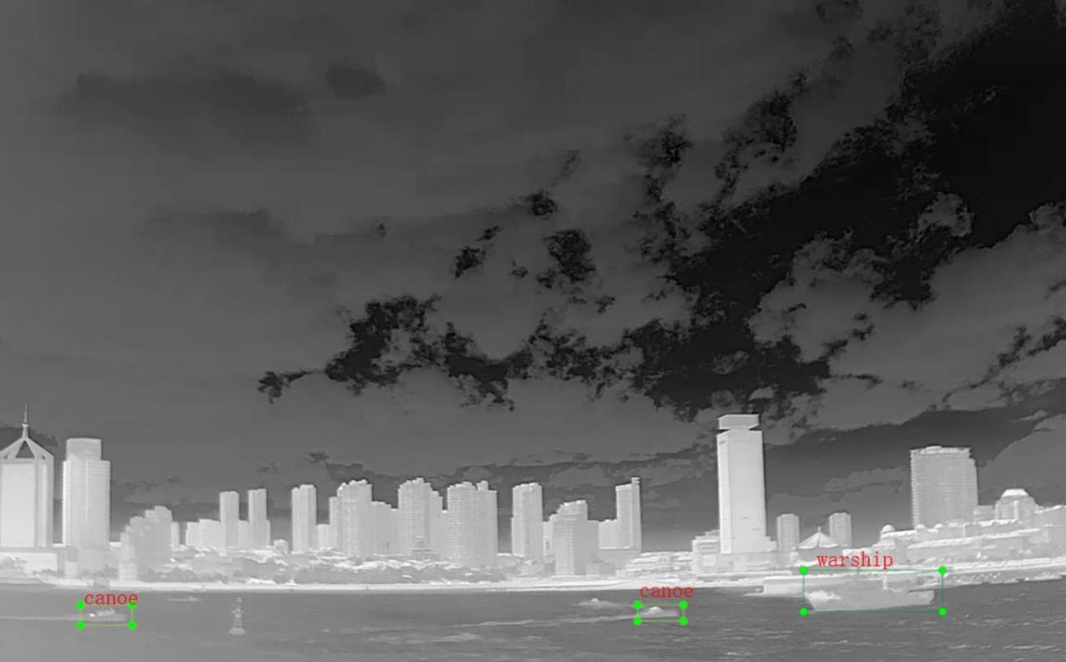关注。与可见光相比，红外具有较强的干扰能力、24 小时连续工作、夜晚无需补光等特点， 能在较好的检测其他目标物体同时隐蔽自己。一般情况下，海上船舶目标因为成像距离远， 导致目标在整幅图像中占据像素小，且因红外图像纹理特征较少，与背景之间的对比度较低， 极易淹没在复杂的海杂波中，这些特点使得红外船舶小目标检测更加困难。在港口场景下， 因拍摄距离较近，停靠的船舶目标数量较多且每个目标占据整幅图像的像素较多，这些不同的场景和目标大小给海上船舶目标检测带来了一定的难度。目前的红外船舶目标检测方法的准确性、实时性还不能完全满足海防场景的需求，因此红外船舶目标检测技术仍是当前研究的重点与难点。

针对这一问题，我们创建了一个新的红外船舶目标识别数据库，该数据库通过使用不同分辨率和焦距的红外设备，在不同的场景下采集了 8000 多张红外数据。图像分辨率分别为： 384\*288、640\*512、1280\*1024，对图像中的七类船舶目标 liner、bulk carrier、warship、sailboat、 canoe、container ship、fishing boat 进行了标注。该数据库将其主要用于真实世界红外海防领域的目标检测识别技术研究，使得红外目标识别技术能够进一步发展，从而推动红外技术在各行业领域的应用与发展。

我们研究的目的是建立一个真实的海防场景下的红外船舶目标检测数据库，在真实场景下验证红外目标检测算法的实际应用效果。该数据库记录包含了多个不同场景下、不同时段、不同分辨率的海上、港口和海边上的邮轮、散货船、军舰、帆船、皮划艇 、集装箱船、渔船目标，共计八千张图片。数据库使用 liner、bulk carrier、warship、sailboat、canoe、container ship、fishing boat 分别作为邮轮、散货船、军舰、帆船、皮划艇 、集装箱船、渔船的标签， 使用矩形框对其中的目标进行标注，以图片的左上角为坐标原点[0,0],使用[x1,y1,x2,y2]的形式记录矩形框的位置，x1 表示矩形框的左上角横坐标，y1 表示矩形框的左上角纵坐标，x2 表示矩形框的右下角横坐标，y2 表示矩形框的右下角纵坐标。所有标签信息以 xml 文件的形式进行保存